訂購單
客戶名稱： |  |  |  |  | 年 月 日
聯絡人： |  |  | 電話： |  |  | 傳真：
 | 品 名 | 數量 |  | 內 容 |  | 金 額 | 備 註
1 | 杏仁果(低鹽,蒜味,原味) |  |  | 600g/包
2 | 腰果(蜜汁,鹽,原味) |  |  | 600g/包
3 | 核桃(低糖,低鹽,原味) |  |  | 600g/包
4 | 夏威夷果(甜,低鹽,芥末) |  |  | 600g/包
5 | 黑豆(烘培,低鹽,原味) |  |  | 600g/包
6 | 開心果 |  |  | 600g/包
7 | 開心果 |  |  | 600g/包
8 | 開心果 |  |  | 600g/包
9 | 魷魚絲(古早味) |  |  | 600g/包
10 | 魷魚絲(煙燻) |  |  | 600g/包
11 | 魷魚絲(原味) |  |  | 600g/包
12 | 切片  (麻辣,黑胡椒,鮭魚,海苔) |  |  | 600g/包
13 | 蔥蚌黃金魚 |  |  | 600g/包
14 | 龍魚骨,鰻魚骨 |  |  | 600g/包
15 | 調味蝦 |  |  | 600g/包
總‧金‧額

§ 備註 / 說明 §
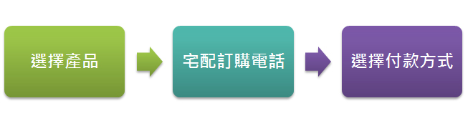一、選擇產品
訂購單下載。
二、「宅配訂購電話」
電話：07-285-4656、07-285-9568
傳真：07-285-4448
三、選擇「付款方式」
貨到付款、轉帳或匯款
*完成傳真或匯款後，請來電告知。
高市三信(三民分社)
代號：204
帳號：00500400097167
戶口：伍進昌
「運費」說明
滿NT5,000元免運費
(限本島一次配送單一定點)
未滿加收運費150元(每件)
「注意事項」
1、 訂餅請您最遲於出貨前10日預訂。
2、 如需更改，請於交貨前5日完成更改手續以便作業謝謝合作
3、 訂單填寫完畢如以傳真方式，請致電於訂購門市確認訂單。

